**§ 1: SỐ NGUYÊN ÂM VÀ TẬP HỢP CÁC SỐ NGUYÊN**

**A. KIẾN THỨC CẦN NHỚ**

**1.**Các số tự nhiên khác 0 còn được gọi là các ***số nguyên dương*** và được viết là: +1; +2; +3; ... hoặc 1; 2; 3.

**2.**Các số - 1; - 2; -3; ... là các ***số nguyên âm***

**3.**Tập hợp gồm các số nguyên âm, số 0 và các số nguyên dương được gọi là ***tập hợp các số nguyên*** và được kí hiệu là Z.



**4.**Các số nguyên được biểu diễn trên một ***trục số***. Điểm 0 được gọi là ***điểm gốc***. Trên một trục số nằm ngang, các số nguyên dương được ghi bên phải điểm 0, còn các số nguyên âm được ghi bên trái điểm 0

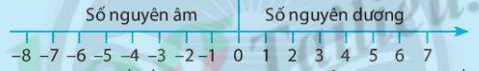

**5.**Hai số nguyên trên trục số nằm ở hai phía của điểm 0 và cách đều điểm 0 được gọi là ***hai số dối nhau.***

**B. BÀI TẬP CÓ HƯỚNG DẪN.**

 DẠNG 1: Dạng toán về nhận biết số nguyên

**Bài 1.** Số nguyên nào thích hợp để mô tả mỗi tình huống sau:

|  |  |
| --- | --- |
| **Tình huống** | **Số nguyên thích hợp** |
| a)Thưởng 10 điểm trong một cuộc thi đấu |  |
| b)Bớt 4 điểm vì phạm luật |  |
| c)Nhiệt độ ngăn đá tủ là 5 độ dưới 0oC |  |
| d)Rút 3000 000 đồng từ thẻ ATM |  |
| e)Đỉnh núi Fansipan ( Phan-xi-păng) cao 3 143 so với mực nước biển. |  |

**Hướng dẫn:**

Biểu diễn số nguyên thích hợp bằng các số nguyên âm -1; -2; -3;... , số 0 hoặc các số nguyên dương +1; +2; +3;...

**Bài 2.** Các phát biểu sau đúng hay sai?



**Hướng dẫn:  ; **

**Bài 3.** Tìm số đối của các số nguyên sau: -16; -10; 4; -4; 0; -100; 2021

**Hướng dẫn:** Đổi dấu của mỗi số

 DẠNG 2: Dạng toán về trục số

**Bài 4.** Cho trục số



Hãy ghi số nguyên thích hợp vào vị trí trên trục số trong mỗi trường hợp sau:

a)Điểm nằm cách điểm a năm đơn vị về bên phải.

b)Điểm nằm cách điểm b bảy đơn vị về bên trái.

c)Điểm nằm cách điểm c mười đơn vị về bên phải.

d)Điểm nằm cách điểm a hai đơn vị về bên trái.

**Hướng dẫn:**

Vẽ lại trục số vào tập rồi ghi số thích hợp.

**Bài 5.** Hãy vẽ một trục số, trên đó vẽ những điểm nằm cách điểm 0 năm đơn vị. Những điểm này biểu diễn các số nguyên nào?

**Hướng dẫn:**

Vẽ trục số vào tập rồi ghi số thích hợp theo yêu cầu đề bài.

**Bài 6.** Vẽ một đoạn của trục số từ -10 đến 10. Biểu diễn trên đó các số nguyên sau đây:

+4; - 5; 0; - 8; 2; -1; 7; 9; -9.

**Hướng dẫn:**

Vẽ trục số vào tập đoạn từ -10 đến 10 rồi biểu diễn các số trên.

**Bài 7.** Các điểm A, B, C, D trên trục số ở hình dưới đây biểu diễn các số nguyên nào?

Tìm số đối của các số nguyên đó.



**Hướng dẫn:**

Các số nguyên dương được ghi bên phải điểm 0, còn các số nguyên âm được ghi bên trái điểm 0.

 DẠNG 3: Dạng toán liên hệ thực tế

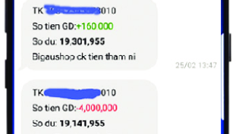**Bài 8.** Ông Sáu nhận được hai tin nhắn từ một ngân hàng với nội dung như sau:

1.”Tài khoản ...010. Số tiền giao dịch: + 160 000...”

2.”Tài khoản ...010. Số tiền giao dịch: - 4 000 000...”

Em hãy giải thích ý nghĩa của số âm và số dương trong mỗi tin nhắn trên.

**Hướng dẫn:**

Em hãy xem ông Sáu nhận được tiền hay rút bao nhiêu tiền trong mỗi tin nhắn.

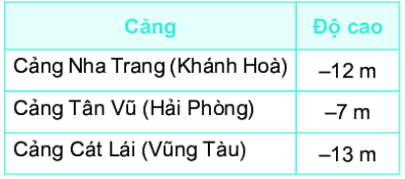**Bài 9.** Độ cao luồng vào cảng của một số cảng biển ở Việt Nam được cho trong bảng bên (số liệu gần đúng). Hãy so sánh về độ sâu của các cảng biển trên?

**Hướng dẫn:**

Tìm độ sâu tương ứng của mỗi cảng rồi so sánh.

**C. BÀI TẬP TỰ GIẢI CÓ ĐÁP SỐ.**

**Bài 1.** Số nguyên nào thích hợp để mô tả mỗi tình huống sau:

|  |  |
| --- | --- |
| **Tình huống** | **Số nguyên thích hợp** |
| a)Mực nước hồ chứa giảm xuống 3m |  |
| b)Nhập 100 chiếc xe vào kho |  |
| c)Xuất 20 thùng mì để cứu trợ |  |
| d)Nợ 2 triệu đồng |  |
| e)Có 15 triệu đồng trong ngân hàng. |  |

**Đáp số:**

a)-3 b)+100 c)-20 d)-2000000 e)+15 000 000

**Bài 2.** Các điểm x, y, z, t biểu diễn số nguyên nào trên trục số ở hình dưới đây?

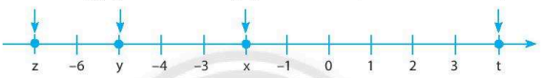

**Đáp số:**

Điểm x biểu diễn số - 2 Điểm y biểu diễn số - 5

Điểm z biểu diễn số - 7 Điểm t biểu diễn số 4

**Bài 3.** Có bao nhiêu số nguyên biểu diễn điểm nằm trên trục số và cách điểm 0 bốn đơn vị? Đó là các số nguyên nào?

**Đáp số: 4 và -4**

**D. BÀI TẬP TRẮC NGHIỆM**

**Câu 1.** Khẳng định nào sau đây là **sai**:

**A.**  **B.**   **C.**  . **D.**  .

**Câu 2. Tập hợp X gồm các số nguyên âm lớn hơn – 5 là**

**A.** . **B.**

. **C.**. **D.**.

**Câu 3.** Mùa đônng ở Siberia (Nga) dài và khắc nghiệt, với nhiệt độ trung bình tháng 1 là 25o C dưới 0o C**.** Số nguyên âmđể diễn tả câu trênlà:

**A.** – 25 . **B.** 25. **C.**0. **D.** – 1 .

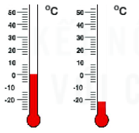**Câu 4.** Mỗi nhiệt kế sau chỉ bao nhiêu độ:

**A.**  và  . **B.**  và 

**C.**  và   **D.**  và  **.**